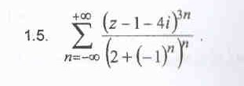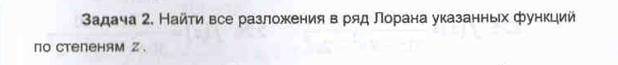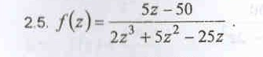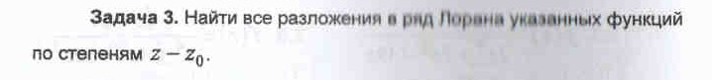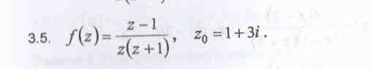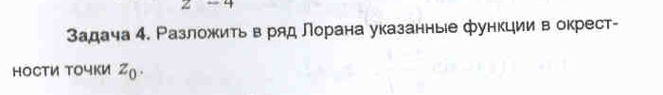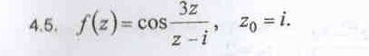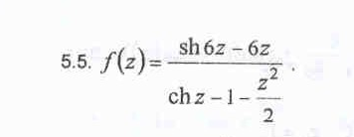

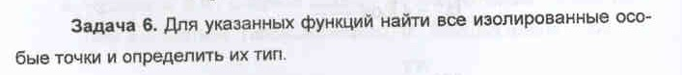
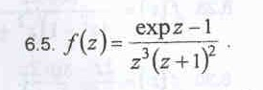
Задача 7. Вычислить область, заданную неравенствами:
$$\left|z+1\right|<1, |z-i|≤1$$ 8. Определить вид кривой:
$$z=3tgt+i4sect$$

